Gom nhặt kiến thức game

1, Unity phát hành bộ công cụ hỗ trợ các bạn mới tiếp cận phát triển game. Bộ Playground này cung cấp nhiều script được soạn sẵn nhằm đơn giản tối đa những gì bạn phải làm khi mới tập tành làm game bằng Unity. Bằng bộ Playground này bạn có thể tạo được tới 6 loại mini game khác nhau như thủ thành, đá banh 2 người, mê cung, Lunar Lander, phiêu lưu nhặt vật phẩm, và roguelike.

Ngoài ra bạn có thể dùng Playground như một điểm khởi đầu để kế thừa và phát triển thêm các thành phần mới cho phù hợp với dự án cụ thể nào đó.

[https://learn.unity.com/project/unity-playground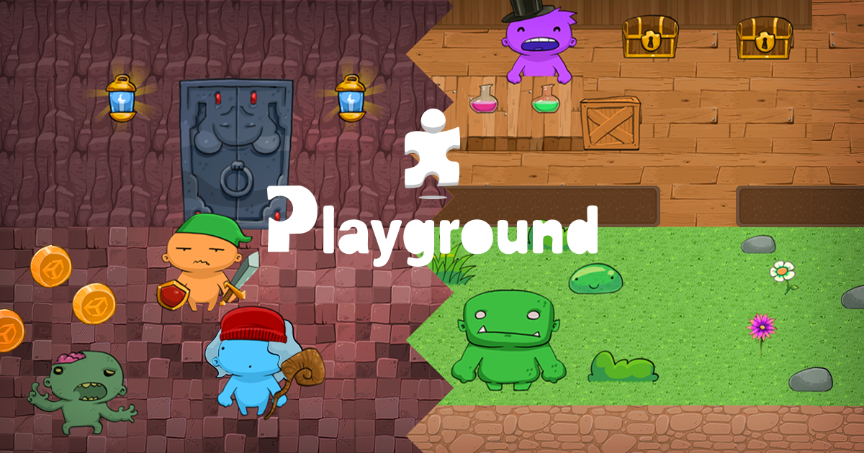](https://learn.unity.com/project/unity-playground#)

2. Unity và Microsoft vừa hợp tác xây dựng lại bộ video hướng dẫn lập trình Unity từ cơ bản đến trung cấp, sử dụng Visual Studio và Unity 2019. Hai học phần mới này chủ yếu tập trung vào mảng C# và các hàm Unity. Theo mình thấy trong mục lục thì họ đề cập đầy đủ những kiến thức cơ bản cần biết của C# và Unity. Các bạn học xong đảm bảo đã nắm được các công cụ cơ bản để code game rồi đó.

Học phần cơ bản:

[https://learn.unity.com/project/beginner-gameplay-scripting](https://learn.unity.com/project/beginner-gameplay-scripting?fbclid=IwZXh0bgNhZW0CMTAAAR2iWxT8_AeC-2SAIpo1Gd95TPG9d7azScAqP-tsSGlTZqjyl5dtmU1IwY4_aem_7sW_qH2DhkT9Y_KLQrYL8g)

Học phần trung cấp:

[https://learn.unity.com/.../intermediate-gameplay-scripting](https://learn.unity.com/project/intermediate-gameplay-scripting?fbclid=IwZXh0bgNhZW0CMTAAAR0SHs87CEAUIfbB--0DeX8yLXaFnMXeVk7YwzmtWB0AcLGKVDflhkUdUYs_aem_l9l17iPOvJPqhfKf8zvliw)

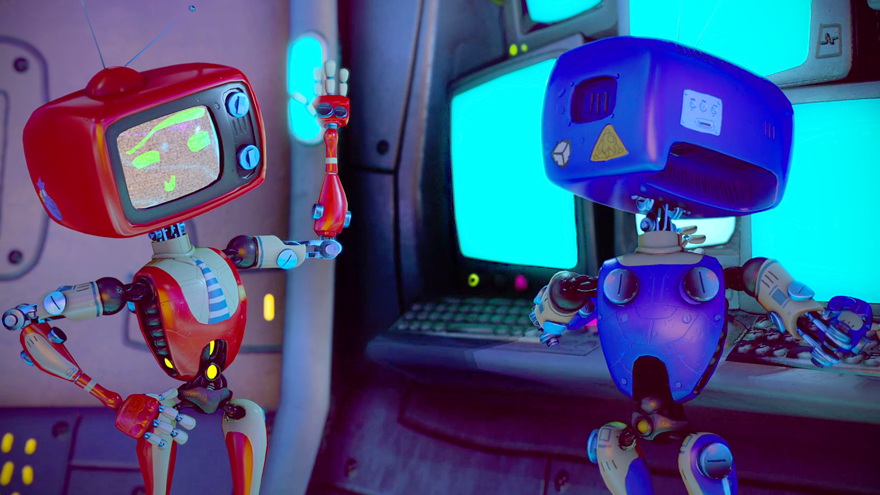

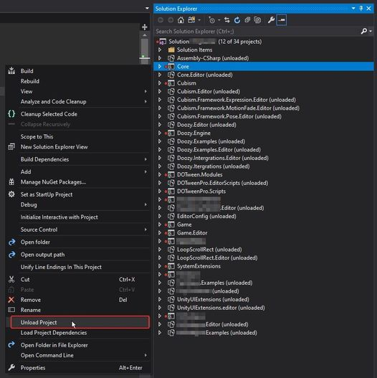3, [Thủ thuật] Khi code 1 game có quá nhiều plugin bên trong sẽ gây ra tình trạng chậm Visual Studio vì nó phải load cả những phần code không liên quan. Khi đó nên dùng AssemblyDefinition của Unity để tách các plugin đó thành nhiều project nhỏ. Và trong Visual Studio ta chỉ cần chọn "unload" để tăng hiệu năng xử lý code của VS, và giảm thời gian reload mỗi khi thêm script mới vào phần code game chính.

4. Hôm nay mình tìm được 1 project rất hay trên github là 🌟 **Match3 SDK** 🌟của ChebanovDD (Dima).

[https://github.com/ChebanovDD/Match3-SDK](https://github.com/ChebanovDD/Match3-SDK?fbclid=IwZXh0bgNhZW0CMTAAAR1NCvvN_fAuORkMq-xLQtiyZ7ilOhB7UmfaZNtv6NDhsneT3ztWg6bumlc_aem_T962TkfI1b5hTrpzsWxhjQ)

**Những điểm sáng:**

* Cấu trúc project rất tốt
* Có design pattern
* Code sạch đẹp, dễ đọc
* Sử dụng async thay vì Coroutine (dùng UniTask)
* Minimalism - chỉ code vừa đủ, tập trung vào chức năng cơ bản của Match3
* Có ví dụ (sample) thực tiễn ứng dụng SDK này

Project này rất tốt để các bạn đã có hiểu biết về Unity tiếp tục phát triển kĩ năng và kiến thức về lập trình nâng cao và quản lý cấu trúc dự án. Ngoài ra project vẫn còn 1 số điểm có thể cải thiện, hi vọng các bạn sẽ trả lời được câu hỏi này trong một ngày không xa bằng các pull request trên github

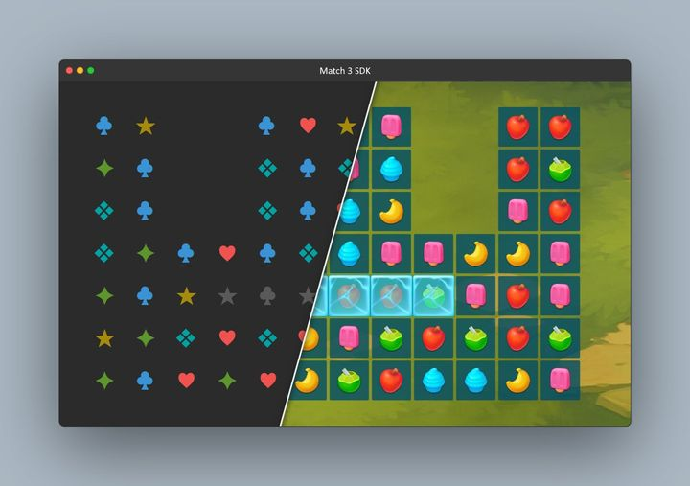

5. Lại là chuyên mục giới thiệu package hay ho đây.

**PACKAGE**

[https://github.com/Elringus/SpriteDicing](https://github.com/Elringus/SpriteDicing?fbclid=IwZXh0bgNhZW0CMTAAAR0ht0eYIJxI6Dsakbzi5jRMPYNqa8IkZb2TVWv1uBKTI0Kgz4MOWlqm4IY_aem_pmV-Q1kEGl_IRCyuOqzgvA)

**CHỨC NĂNG**

* Phân rã các tấm hình
* Chọn ra những phần thay đổi/ khác nhau để bake thành 1 tấm hình mới
* Bỏ đi những phần giống y hệt nhau.

**MỤC TIÊU**

* Giảm dung lượng bản build

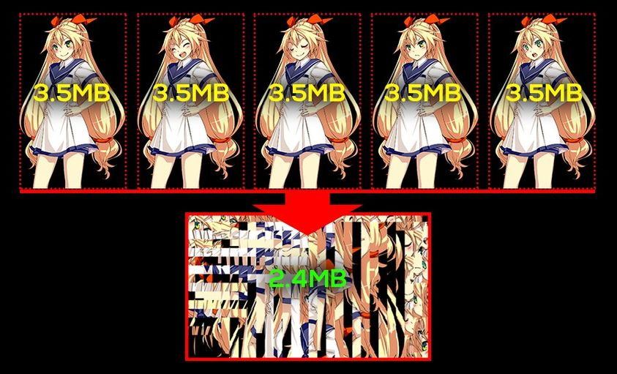

6, Bài **DOTS Best Practices** trên Unity Learn đã được cập nhật version 1.0, tương đương với package "Entities 1.0 pre-release".

[https://learn.unity.com/course/dots-best-practices?uv=2022.1](https://learn.unity.com/course/dots-best-practices?uv=2022.1&fbclid=IwZXh0bgNhZW0CMTAAAR2HSljMFP8wWKVb3TfUqqB-oUak6D3pbR2JRdOeyjFkDLBScEcKCNwnzKw_aem_lWc51vk8UPfbj7CJD3Jq0A)

Bài học gồm 3 phần với nội dung như sau:

* Phần 1  
  　- Kiến thức cơ bản về lập trình hướng dữ liệu.  
  　- Các nguyên tắc thiết kế chủ chốt.
* Phần 2  
  　- Phương pháp thiết kế dữ liệu  
  　- Kiểu dữ liệu phù hợp với Burst  
  　- Các use case thường gặp và cách tối ưu
* Phần 3  
  　- Một số cách dùng DOTS để đạt hiệu quả cao  
  　- Quản lý các luồng biến đổi dữ liệu  
  　- Một số giải pháp giảm cache miss  
  　- Ứng dụng Burst sao cho triệt để nhất

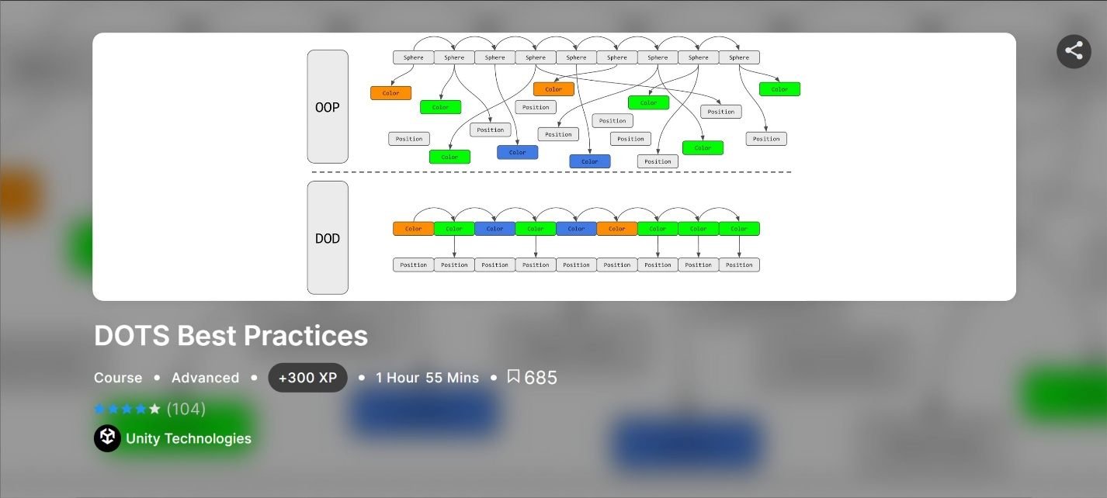

7, Xin chia sẻ với các bạn một tutorial hướng dẫn làm game chiến thuật thời gian thực miễn phí này mà mình vừa thấy trên github.

[https://github.com/MinaPecheux/UnityTutorials-RTS](https://github.com/MinaPecheux/UnityTutorials-RTS?fbclid=IwZXh0bgNhZW0CMTAAAR2d6UAu5l5zQfjmI0Ri_4NWtF7Pw5AHkMWNF5EGaQx3a1XweY36ePFhAZc_aem_56S7XWxOFgIJ8k8kEqPtoA)

Repo này là source code của tutorial. Và phần README bên dưới repo có link đến từng bài hướng dẫn cụ thể. Các bài viết trên medium thì đọc free nhé.

8, Xin chia sẻ với mọi người một project mình vừa phát hiện được trên github. Đây không phải tutorial mà là mã nguồn 1 game đối kháng khá hoàn chỉnh và vẫn đang được phát triển. Game này có ứng dụng NetCode.

[https://github.com/kidagine/Darklings-FightingGame](https://github.com/kidagine/Darklings-FightingGame?fbclid=IwZXh0bgNhZW0CMTAAAR0v1ygZwwxaVWZj0qas-wRRoqpoMjyMcMm-1M-jRy2M1GzueBvvG8ZriN0_aem_ExF2jUoqsQiE-LBoTpziLA)

Mọi người có thể chơi thử game ở đây:

[https://gamejolt.com/games/darklings/640842](https://gamejolt.com/games/darklings/640842?fbclid=IwZXh0bgNhZW0CMTAAAR0x9AeYDLexbxIbJiIdnKHDOpwqNCi9pDBY2J3awwFnY6XsYbotRgXcI7I_aem_pmiuCyamySAZT-16iR2ESw)

===

Trước khi sử dụng cho bất kì mục đích nào, các bạn đọc kĩ giấy phép của project nhé:

[https://github.com/.../Darkli.../blob/development/LICENSE.md](https://github.com/kidagine/Darklings-FightingGame/blob/development/LICENSE.md?fbclid=IwZXh0bgNhZW0CMTAAAR3byw5uTmI-V6avMGg8VKzqG9G7ITe3gjv-GDlL3pbE0Am3LXJYlqDJCFA_aem_60R4tc7IQ2hp4DmPsQQvkg)



9. Unity vừa phát hành một project mẫu mới tên là Happy Harvest để giới thiệu các kĩ thuật 2D mới có trong Unity 2022.3 LTS. Các kĩ thuật này bao gồm:

* Tạo ảo giác chiều sâu, đổ bóng, chu kì ngày đêm với 2D Light
* Thiết kế môi trường, cảnh quan rộng lớn với 2D Tilemap
* Tìm hiểu về animation dạng xương với 2D Animation và 2D IK
* (Đang cập nhật) Tạo hiệu ứng 2D đặc biệt với VFX Graph và Shader Graph

Để biết thêm chi tiết các bạn đọc bài blog của Unity nhé:

[https://blog.unity.com/.../happy-harvest-demo-latest-2d...](https://blog.unity.com/games/happy-harvest-demo-latest-2d-techniques?fbclid=IwZXh0bgNhZW0CMTAAAR1rD_56esKLf-vzHyWV8AJ-unWKKnzygjJ8n_RV5nbSNyV1r2WUg9pnM4o_aem_S7D9VRHHGp_uGRAVJTnQzg)

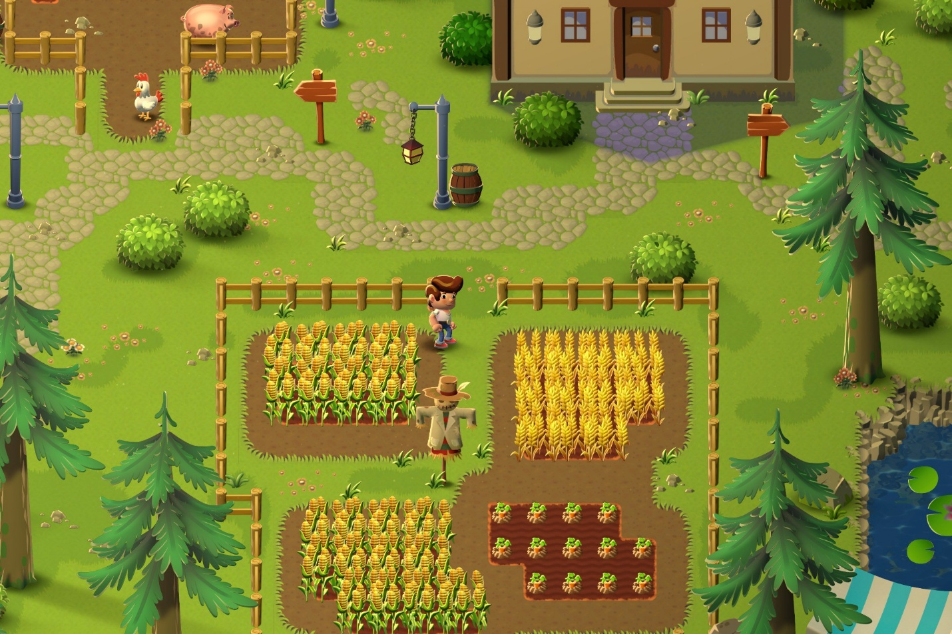

10. Unity chính thức phát hành project mẫu *Megacity Multiplayer*. Project này trình diễn công nghệ DOTS/ECS, cũng như giới thiệu cách tích hợp dịch vụ Unity Gaming Services để làm multiplayer.

[https://github.com/Unity-Technologies/MegacityMultiplayer](https://l.facebook.com/l.php?u=https%3A%2F%2Fgithub.com%2FUnity-Technologies%2FMegacityMultiplayer%3Ffbclid%3DIwZXh0bgNhZW0CMTAAAR2hLOHwNWrIslLhxiee-TIPaDHnUFyWgCiMdZXPHVJnab33mt7wEKXDNC8_aem_keoD_lJHsnDIWf6w3Wa5jQ&h=AT0KeIrrRG6JHixZj1zZDcOt1R_gW-QPUSHuxC6PkKGLVOxQ-zP4DpdgfLrkMCuvqAShsJqrltMWr-0mIAHnw3fVjbZvUxXslZWGsf--8oIOkYJa3ZhUfvisrsZg8CiWoBt73oej3Z3d6f_OE9xp&__tn__=-UK-R&c%5b0%5d=AT0BXnss5A7Gmn-K9q4JIRJFzVt5Q8EzQJlHv3UhriPhRs3DbS-PR4LV9oYx02DgB5oxvwwKdz4GI-hs4LNsrEop3JhOXrZH-655dHx6ZCEDz8NbxRs2ZFlYXD7HXpoQXRvdY606Vex1ixaYNwqVSqh57pmlq2oniq1NafPBVULCjKTLB_9NB9nHXVgkeQLV)

Thông tin chi tiết xem trong blog:

[https://blog.unity.com/.../megacity-competitive-action...](https://blog.unity.com/games/megacity-competitive-action-multiplayer-sample-game?fbclid=IwZXh0bgNhZW0CMTAAAR3oqexclbyR3DFZuNMtkTosDQDpy9WKpTxGbxch0GR9GWMbaE6hg_EzuCc_aem_848Gk_XD8FpvlCOb-LIaqQ)

Trailer:

[https://www.youtube.com/watch?v=0u9png45zGM](https://l.facebook.com/l.php?u=https%3A%2F%2Fwww.youtube.com%2Fwatch%3Fv%3D0u9png45zGM%26fbclid%3DIwZXh0bgNhZW0CMTAAAR0csJ6hLy14adETABvQSUpg7XAUX0ayV9DACW2dXFe7YqY38fojKvAu-RI_aem_Bt9cwB-oRvx5Wt5kw8syKg&h=AT3zwFx-UxPKtoJxxIm1oO6xMeVOWfK6_0aq8Igw52GMjJ8UCvKBWWnMTZUGeLeaB5O3xXk2EDWtpyiUkJqcKfTnw8uI2PH1GToX3vXeP2km9WO8xp8hxfY8PXX4In9hUPvCNjzTaTHqeXCijNik&__tn__=-UK-R&c%5b0%5d=AT0BXnss5A7Gmn-K9q4JIRJFzVt5Q8EzQJlHv3UhriPhRs3DbS-PR4LV9oYx02DgB5oxvwwKdz4GI-hs4LNsrEop3JhOXrZH-655dHx6ZCEDz8NbxRs2ZFlYXD7HXpoQXRvdY606Vex1ixaYNwqVSqh57pmlq2oniq1NafPBVULCjKTLB_9NB9nHXVgkeQLV)



11. Hôm nay mình thấy một tựa game Snake 3D hay hay nên chia sẻ để ai thích thì xem qua.

Tác giả game này là **Zvi Yamin**. Bài blog của tác giả trên forum Unity:

[https://forum.unity.com/.../show-case-my-massive-3d.../](https://forum.unity.com/threads/show-case-my-massive-3d-snake-game-vr-using-dots-ecs-ai-ml-agents-its-all-about-performance.1488399/?fbclid=IwZXh0bgNhZW0CMTAAAR2hLOHwNWrIslLhxiee-TIPaDHnUFyWgCiMdZXPHVJnab33mt7wEKXDNC8_aem_keoD_lJHsnDIWf6w3Wa5jQ)

Về tổng quan, game này sử dụng công nghệ *DOTS ECS* để tối ưu hiệu năng, và *ML Agents* để làm AI cho enemy.

**MỘT VÀI CON SỐ VỀ HIỆU NĂNG**

**Trước khi dùng DOTS ECS:**

* Chỉ có 8 player trong 1 màn chơi
* Chỉ hiển thị được 600 đến 750 đoạn thân rắn di chuyển
* Chỉ hiển thị được khoảng 2000 cục thức ăn đứng yên
* Không có VFX hay shader
* Có dùng Job System cho các phần tính toán nặng, nhưng vẫn không thể hiển thị được nhiều vật thể hơn.

**Khi áp dụng DOTS ECS:**

* Có thể có tới 20 player trong 1 màn chơi
* Hiển thị được 3000 đến 5000 đoạn thân rắn
* Hiển thị được khoảng 20.000 cục thức ăn
* Có thể dùng VFX và shader mà không ảnh hưởng hiệu năng

<https://www.youtube.com/watch?v=vPrHOb8yMAo>

12. ại là tiết mục chia sẻ package đây. Hôm nay mình xin giới thiệu với các bạn đang sử dụng Visual Studio một package khá hữu ích để tiếp kiệm thời gian, giảm những giây phút bực mình khi thêm/xoá/di chuyển các file code trong dự án.

**CÀI ĐẶT**

[https://github.com/JoC0de/UnityVisualStudioSolutionGenerator](https://github.com/JoC0de/UnityVisualStudioSolutionGenerator?fbclid=IwZXh0bgNhZW0CMTAAAR2LhkDYkRsujCxSCc98wbpy5VMKiKDDdkskwrOjGYAQrygPbFD2q2vf3h0_aem_xCLr3qVDVQzGEOH5ScY1rQ)

✅ Cài đặt thông qua **OpenUPM** là dễ nhất nhé.

🚀 Sau khi cài package bạn cấu hình như trong ảnh bên dưới.

**YÊU CẦU KĨ THUẬT**

❗ Chỉ dùng được với các project Unity có dùng file .asmdef để phân tách code thành các module/assembly khác nhau.

[https://docs.unity3d.com/.../ScriptCompilationAssemblyDef...](https://l.facebook.com/l.php?u=https%3A%2F%2Fdocs.unity3d.com%2FManual%2FScriptCompilationAssemblyDefinitionFiles.html%3Ffbclid%3DIwZXh0bgNhZW0CMTAAAR3MTgvdl-Rl8JWU9YxLBczXApdVIKLxWP5bTpBWucMuJra0WHVtf9xsLKg_aem_ddsLbGZEj5Giqa537zMA8w&h=AT1C8Q5rnmD9u2QYk0HfQ8hlKa963FBKHQJR-UwSogjdcOXOgaT5zi08niD1GCma5DIMsbKm0VYgIgbN1qxQEpwawLbptMY5_LTSLIMsp90KQwcIM8zd0JFXI2gIBdLKLjTBEZrXgJQDNU8yziK7&__tn__=-UK-R&c%5b0%5d=AT3jVUai_gkrGoCuXLyYU4POsZWzCzSUKbgEfDzwWe4xYcwxq6FbrhzU3IV13LHFki-l_7c-8a4CbVi-WaOduxQwPCeaCjDxoCjSMWK8-IfwaBDk13AZlIYQ5egGfVcr0BL6S8y9TqpzXV1PcjJ-8xXPwbCu6_7Wk5YqWQ2HzXT9JW2MWYWGqAD62HKqWoRv)

* Nếu project của bạn không dùng file .asmdef, và package Visual Studio mặc định chỉ sinh ra project có tên "Assembly-CSharp", thì bạn sẽ không dùng được package này.

**ỨNG DỤNG**

* Mục đích của package này là để tạo ra solution C# (file .sln và các file .csproj) theo quy chuẩn mới của .NET gọi là *SDK-style project*.
* Nhờ vào dạng project C# chuẩn này mà mỗi khi thêm/xoá/di chuyển file code thì Visual Studio sẽ không cần reload lại project. ✨ Với các bạn nào cảm thấy bực bội vì điều này thì package này chính là vị cứu tinh.
* Một yếu tố nữa là project C# sẽ được tạo ra ngay trong thư mục chứa file .asmdef, và giúp giảm cấp thư mục bên trong cửa sổ Solution Explorer. Bạn xem sự khác biệt trong ảnh đính kèm nhé.
* Ngoài ra bạn có thể cài đặt thêm code analyzer để đảm bảo code đúng chuẩn và phát hiện bug tiềm ẩn sớm. Cụ thể thì bạn đọc file README trong repo của package ở link trên nhé.

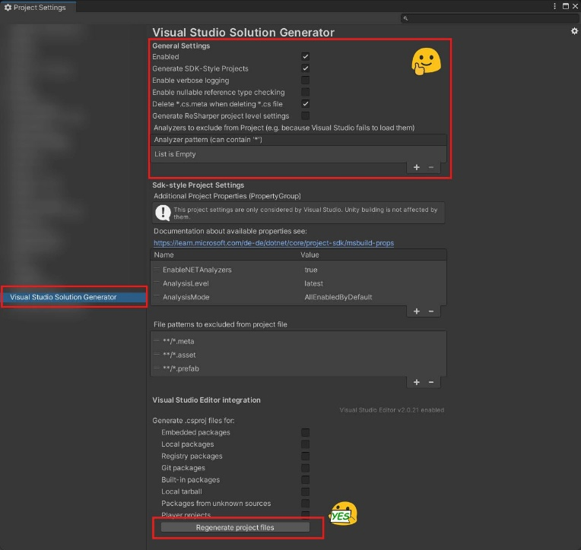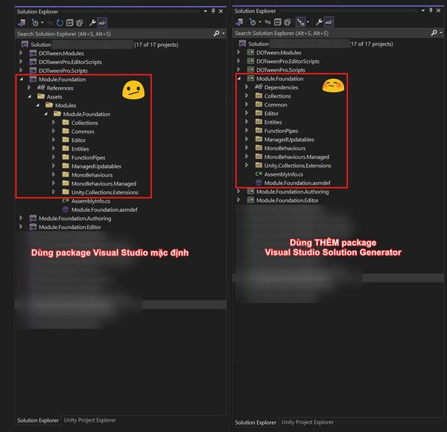

13. Xin giới thiệu với mọi người thư viện **Magic Tween** được code bằng ECS với các hàm dễ sử dụng tương tự DOTween. Bạn nào đang cần tween hiệu năng cao thì xem thử nhé.

[https://github.com/AnnulusGames/MagicTween](https://github.com/AnnulusGames/MagicTween?fbclid=IwZXh0bgNhZW0CMTAAAR1aCjlQhQ3qOwcosE1v8Ua1YfsRlCqjwToPNIJnSHMGb1EAUHehOprjVXE_aem_7xJQHErCcabgeZIBpT47qA)

**ƯU ĐIỂM**

✅ Dù được code bằng ECS, mình vẫn dùng được thư viện này với GameObject như DOTween nhé.

✅ Hiệu năng rất cao

✅ Không có GC Alloc (không tạo thêm việc cho bộ dọn rác)

**NHƯỢC ĐIỂM**

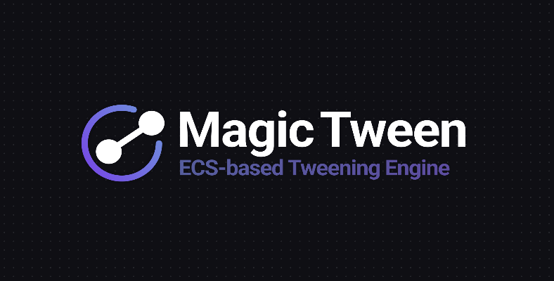❌ Hiện tại thư viện này chỉ dùng được trong main thread. Không thể play hay complete các tween thông qua job đang chạy ở thread khác. Chỉ ảnh hưởng đối với game dùng ECS và Job System.

14. Unity vừa công bố một sample miễn phí tên là **Gem Hunter Match** để trình diễn các kĩ thuật 2D mới.

Tải sample từ Asset Store:

[https://assetstore.unity.com/.../gem-hunter-match-2d...](https://l.facebook.com/l.php?u=https%3A%2F%2Fassetstore.unity.com%2Fpackages%2Fessentials%2Ftutorial-projects%2Fgem-hunter-match-2d-sample-project-278941%3Ffbclid%3DIwZXh0bgNhZW0CMTAAAR287hK4ULqhLhSShFTwT8dQLJfdjPCAi_R2AnP_DjkhDBHJtf5fe-UbBUM_aem_nzwW6_jw7N6rQzyr2_QLIQ&h=AT3HAQV3k8F0qIpwyNd9qYZVPIrL1ThP8DYNffn8xWOjHMOjoFajsT0pIbQPUnX6FznEbaQ3SgpixfdO1ZzmPyZdiiSQ42ADuI0JYHms4UwJCtZy--LDGDwRnTaMn2Z6HcC8gnrM6JLzIep-6d-d&__tn__=-UK-R&c%5b0%5d=AT1CgG7q-gHPqfniN7NL-5CNtelef2ZMluUG2u02Q0bvXHmP7ln6QIDrpi96i1u5I6hO801GAgTs1OtEQ89KqqVNnygtprMCmRlRq6_OSUx9xz9osxwgHY_ZFWFZ00kUlxDvWGLXRZ49jLYCQwAZh8k8_nPgw9zQjXPs8IDra1vIM4hZyqBTKJoKz2HV570b)

Bài viết của Unity:

[https://blog.unity.com/.../2d-puzzle-match-3-sample-gem...](https://blog.unity.com/engine-platform/2d-puzzle-match-3-sample-gem-hunter-match?fbclid=IwZXh0bgNhZW0CMTAAAR3byw5uTmI-V6avMGg8VKzqG9G7ITe3gjv-GDlL3pbE0Am3LXJYlqDJCFA_aem_60R4tc7IQ2hp4DmPsQQvkg)

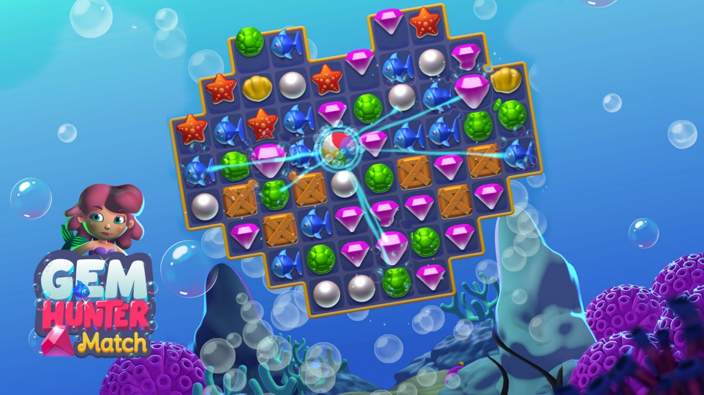

15. Unity có một công cụ low-level gọi là **Playables API** dùng để thay thế Animator Controller trong trường hợp có nhiều animation với cấu hình phức tạp. Nếu dùng Animator Controller mình sẽ phải cấu hình tất cả animation một cách cứng nhắc, và có thể rối rắm, gây khó khăn trong quá trình phát triển. Ngược lại, **Playables API** cho phép mình tạo ra một PlayableGraph bằng code và tuỳ biến theo nhu cầu.

**TÀI LIỆU**

[https://www.youtube.com/watch?v=qPQkFYt7smk](https://www.youtube.com/watch?v=qPQkFYt7smk&fbclid=IwZXh0bgNhZW0CMTAAAR2d6UAu5l5zQfjmI0Ri_4NWtF7Pw5AHkMWNF5EGaQx3a1XweY36ePFhAZc_aem_56S7XWxOFgIJ8k8kEqPtoA)

[https://docs.unity3d.com/Manual/Playables.html](https://docs.unity3d.com/Manual/Playables.html?fbclid=IwZXh0bgNhZW0CMTAAAR2DxrcRlKzVx5xcMq-eavU4QmYSUpRg6-omlENVubsx4Ajd6xBe2tG8Y3M_aem_0dByffFl2auCMrEVcIzZmQ)

[https://gametorrahod.com/timeline-marker-and-everything.../](https://gametorrahod.com/timeline-marker-and-everything-leading-up-to-it/?fbclid=IwZXh0bgNhZW0CMTAAAR2hLOHwNWrIslLhxiee-TIPaDHnUFyWgCiMdZXPHVJnab33mt7wEKXDNC8_aem_keoD_lJHsnDIWf6w3Wa5jQ)

[https://forum.unity.com/.../why-does-the-playables-api.../](https://forum.unity.com/threads/why-does-the-playables-api-exist-when-should-i-use-it-rather-than-mecanim-animator-controllers.912857/?fbclid=IwZXh0bgNhZW0CMTAAAR3byw5uTmI-V6avMGg8VKzqG9G7ITe3gjv-GDlL3pbE0Am3LXJYlqDJCFA_aem_60R4tc7IQ2hp4DmPsQQvkg)

**THƯ VIỆN/ PACKAGE MỞ RỘNG**

[https://github.com/AnnulusGames/TweenPlayables](https://github.com/AnnulusGames/TweenPlayables?fbclid=IwZXh0bgNhZW0CMTAAAR0csJ6hLy14adETABvQSUpg7XAUX0ayV9DACW2dXFe7YqY38fojKvAu-RI_aem_Bt9cwB-oRvx5Wt5kw8syKg)

[https://github.com/Haruma-K/UnityUIPlayables](https://l.facebook.com/l.php?u=https%3A%2F%2Fgithub.com%2FHaruma-K%2FUnityUIPlayables%3Ffbclid%3DIwZXh0bgNhZW0CMTAAAR2HSljMFP8wWKVb3TfUqqB-oUak6D3pbR2JRdOeyjFkDLBScEcKCNwnzKw_aem_lWc51vk8UPfbj7CJD3Jq0A&h=AT3pUYnxbDTpqpQVBzi30eqKixAKXwrK8uzJvWmw9guVa-RYT-IIAkuivYfuXljm_pjA-RdeyLSk2Y6SrknSMyZwKTDlebSZtOIL99LHMqmc_9g8zcnsKRuVNzD7-0h_GnYvX9TS-DOlEq0ZdEGU&__tn__=-UK-R&c%5b0%5d=AT2N73cF_UJP9pbJpK02PbyqLqqH0sT6RjSk6o7x6vH4u8UtsQALe4TwZDOXcolhOM64uHoEqL4JRzpsy_ypjkKuz4KLi4ZCwes_oe3p-o8ZQSpkNIWF6SpscJKYXhpFGAdYmOh2DDMbcuZt-0MqFkfrDZjYqz86xD3AK289CSQFqO-kMdf6FYZ02E4Yd9ag)

[https://github.com/SolarianZ/UnityPlayableGraphMonitorTool](https://github.com/SolarianZ/UnityPlayableGraphMonitorTool?fbclid=IwZXh0bgNhZW0CMTAAAR287hK4ULqhLhSShFTwT8dQLJfdjPCAi_R2AnP_DjkhDBHJtf5fe-UbBUM_aem_nzwW6_jw7N6rQzyr2_QLIQ)

Youtube

<https://www.youtube.com/watch?v=qPQkFYt7smk>

16. Dành cho những ai đang sử dụng hoặc đang học **Unity ECS**.

**Lattice**là một bộ visual scripting đang được phát triển cho Unity ECS. Lattice sử dụng triết lý sơ đồ giá trị (value graph), thay vì sơ đồ thực thi (execution graph), nhằm tạo ra khả năng kết hợp khối linh hoạt như lego. Một ví dụ của dạng sơ đồ giá trị là ShaderGraph.

Hôm nay **Lattice**công bố bản preview đầu tiên. Ai đang sử dụng ECS nên thử qua package này nhé.

[https://github.com/Pontoco/Lattice](https://github.com/Pontoco/Lattice?fbclid=IwZXh0bgNhZW0CMTAAAR1I_BV--Qfz0cWD8g8z1tvwxcbjVZQCyNLokvRof-R5WlKK9n-KX6sH7y8_aem_w0SImJce3Qh3XHKlLH80FQ)

17. Hi mọi người, vừa rồi mình có xem video rất hay the adventure of Boids của Sebastian Lague, nên mình có thử implement lại bằng unity ecs. Nếu ai có hứng thú với phần implementation thì mình để repo đây nhé

[https://github.com/nguyenchithanh113/Boids.git](https://github.com/nguyenchithanh113/Boids.git?fbclid=IwZXh0bgNhZW0CMTAAAR0csJ6hLy14adETABvQSUpg7XAUX0ayV9DACW2dXFe7YqY38fojKvAu-RI_aem_Bt9cwB-oRvx5Wt5kw8syKg)

18. **【ATTRIBUTE IN UNITY】**

[#share](https://www.facebook.com/hashtag/share?__eep__=6&__cft__%5b0%5d=AZUq8glRaN-4fh-XQirvo031peru89fnOq_jKAuRUymVvjfHKygHAUhNSWb5p5Ud5gdDkb5cMQTBb2h1dTplSDZGPhNP8-zXQKfUQGa8zrOlLfRwHwSBxTXXXpiM1k5ExRtXJgPb9r4QHWCzxt4Y2PnwAk9rxjGaq6z0zFHoyLIoMAsOekdIF-2kAHv1Pi3xv9enm3Y089kHxfghU0eZQhx05pYGew4nkPb59itElsC6cg&__tn__=*NK-R) [#free_training_01](https://www.facebook.com/hashtag/free_training_01?__eep__=6&__cft__%5b0%5d=AZUq8glRaN-4fh-XQirvo031peru89fnOq_jKAuRUymVvjfHKygHAUhNSWb5p5Ud5gdDkb5cMQTBb2h1dTplSDZGPhNP8-zXQKfUQGa8zrOlLfRwHwSBxTXXXpiM1k5ExRtXJgPb9r4QHWCzxt4Y2PnwAk9rxjGaq6z0zFHoyLIoMAsOekdIF-2kAHv1Pi3xv9enm3Y089kHxfghU0eZQhx05pYGew4nkPb59itElsC6cg&__tn__=*NK-R)

* Xin chào mọi người với tiêu chí của mình là làm mọi thứ trở nên dễ dàng hơn, mình xin chia sẻ về 1 khái niệm khá hữu ích đó là Attributes.😀
* Đây là bài viết của mình giành cho những ai chưa biết về Attribute cũng như 1 số Attribute mà mình hay dùng: https://docs.google.com/document/d/1M6sPxy8-iYJAn33o5UbIql-7CR0803Xks_r4x3v6pOc/edit
* Dưới đây là link mọi người có thể tham khảo thêm: https://github.com/teebarjunk/Unity-Built-In-Attributes

19. **[UNITY OPEN PROJECT 01]**

[#share](https://www.facebook.com/hashtag/share?__eep__=6&__cft__%5b0%5d=AZVcZNsa3ENsTfE-kEVVIAnkV8M3Y3tm0Zd59tWK2Lv-LK0Hha-i_jy-Sb0uQ7XHvkasckP7p7uLk4uA86FRuiNgPpkdxWxElCEumjbgJ7h0Zl1Nk9n6gDwlgGqIOSr3b7ueWsPMHnFQwtt-LiGnO-FFhz5B2TEz4PB0JWLL3gKuoXA1o9Xr0Ssit8GDh8Sa0eDtUTHZKl6GDSnFfDhq0QFC&__tn__=*NK-R)  
Chào cả nhà, nay mình chia sẻ với mọi người một open project xịn xò, được tài trợ bởi Unity cùng 1 số đối tác.  
  
Mình tin chắc rằng các bạn sẽ học được rất nhiều:  
- Từ việc khởi tạo dự án cho đến quản lý  
- Mô tả chi tiết từng bước để thực hiện dự án (planning), có nội dung đi kèm full ko che  
- Có source code trên github, có video hướng dẫn trên youtube.  
- Có forum để cùng trao đổi  
- Có nhiều lắm. Chẳng biết khen sao cho hết nữa. Nói chung đây là một dự án để các bạn học, học rất nhiều, nhiều cỡ nào thì tùy vào cách học của các bạn thôi. 🤣🤣🤣.  
  
Các tài liệu liên quan:

1. Unity: [https://unity.com/open-projects](https://l.facebook.com/l.php?u=https%3A%2F%2Funity.com%2Fopen-projects%3Ffbclid%3DIwZXh0bgNhZW0CMTAAAR2d6UAu5l5zQfjmI0Ri_4NWtF7Pw5AHkMWNF5EGaQx3a1XweY36ePFhAZc_aem_56S7XWxOFgIJ8k8kEqPtoA&h=AT0a86sw5ZEjeH7q5sU6lfd4GP7IGpkF5Bs7TOrl2v8CuALfotJVM1lKd5gf3zNpTX3RE8A1tWGNDV4o3xQ39SYYRJxvOhJKhMbJRNayD4NJP2pirvH27kOgUF_54y-EWkfENXYTkkAey80Dc_7F&__tn__=-UK-R&c%5b0%5d=AT1mLXopLa3USjTKZZOwAH-LPM_BHa3R_aDBPLF9fuaQJpwCo1bjGnErjDz1kyUt6K0FqZpiaAgDkH5ouF2Xfx4OrzdCPH2V2J1j1mHoz99smxpOVbSin3SX1g5PvtlcozmifLrPPYf_oSPhr1IF2kYp85wbH_4FL7aN_YvdFih-qKRsqs4zqHL3p3JlEKdq2xcyGZxgxkidhUNxtv_N1JdE_-0nDfZbBMPuV5B-x0SX2qVB)
2. Road Map: [https://open.codecks.io/unity-open-project-1](https://l.facebook.com/l.php?u=https%3A%2F%2Fopen.codecks.io%2Funity-open-project-1%3Ffbclid%3DIwZXh0bgNhZW0CMTAAAR0qaf5RL-emeBAiSmrKMgnujw_w9AGo1AmSDrODcT7EJfAsmtBlZBVFPoo_aem_K4AWlYDwJmmFLfycZqCFEA&h=AT2wQBaAUplbggCKffz6WWamdcCFVKlIefUutCswEwtetuocxZEEirzLD-KGD84CUMm5QZnsLR9Qy55l5cadqitAoSG94ew7YTUjhZzXQejpZpF6rb_Gq6-qVb-HFFh9GUHMXiXWRLlRYLZe06d3&__tn__=-UK-R&c%5b0%5d=AT1mLXopLa3USjTKZZOwAH-LPM_BHa3R_aDBPLF9fuaQJpwCo1bjGnErjDz1kyUt6K0FqZpiaAgDkH5ouF2Xfx4OrzdCPH2V2J1j1mHoz99smxpOVbSin3SX1g5PvtlcozmifLrPPYf_oSPhr1IF2kYp85wbH_4FL7aN_YvdFih-qKRsqs4zqHL3p3JlEKdq2xcyGZxgxkidhUNxtv_N1JdE_-0nDfZbBMPuV5B-x0SX2qVB)
3. Resources: [https://github.com/UnityTechnologies/open-project-1?](https://l.facebook.com/l.php?u=https%3A%2F%2Fgithub.com%2FUnityTechnologies%2Fopen-project-1%3Ffbclid%3DIwZXh0bgNhZW0CMTAAAR3jwR2nkPebK8J0whU-Kq6GKXLhjoO8bsCIqV9TLEwuQGc2gXS-amkszvk_aem__nF0wi1A2HsMtH67yvOV0g&h=AT0TZSuIPB8-kBLj2L9TnaYM09P_xObXbUzkvumSsnAxlG-gtdRYc92lTlsQ1h97pPnuoJg0t8DcXc-JfEUVXRlsC7SLjE9Mb8WgSeKo2KPtk3A_EnwoJxYs9IWWPC2jl3l5lzzLDuoIcG1j0vl6&__tn__=-UK-R&c%5b0%5d=AT1mLXopLa3USjTKZZOwAH-LPM_BHa3R_aDBPLF9fuaQJpwCo1bjGnErjDz1kyUt6K0FqZpiaAgDkH5ouF2Xfx4OrzdCPH2V2J1j1mHoz99smxpOVbSin3SX1g5PvtlcozmifLrPPYf_oSPhr1IF2kYp85wbH_4FL7aN_YvdFih-qKRsqs4zqHL3p3JlEKdq2xcyGZxgxkidhUNxtv_N1JdE_-0nDfZbBMPuV5B-x0SX2qVB)
4. Youtube Channel: [https://www.youtube.com/watch?v=BenowRsc4BY...](https://l.facebook.com/l.php?u=https%3A%2F%2Fwww.youtube.com%2Fwatch%3Fv%3DBenowRsc4BY%26list%3DPLX2vGYjWbI0S6CnkDm0AwVgA6E6L_vJNf%26fbclid%3DIwZXh0bgNhZW0CMTAAAR2hLOHwNWrIslLhxiee-TIPaDHnUFyWgCiMdZXPHVJnab33mt7wEKXDNC8_aem_keoD_lJHsnDIWf6w3Wa5jQ&h=AT060YJxEiFqM12gMwf4_eo6aePx6NcpG0yXrP1gW1yNuyEGTpt64GbBywsw0S9tISgS-1SW8T8jmLq-2dSzb7lsvxR0Y5xMlwd3-3mTrTinG2bSXm3rq5YhuSYcHw5JKrbZ4nqDWK8ca6MIz5fd&__tn__=-UK-R&c%5b0%5d=AT1mLXopLa3USjTKZZOwAH-LPM_BHa3R_aDBPLF9fuaQJpwCo1bjGnErjDz1kyUt6K0FqZpiaAgDkH5ouF2Xfx4OrzdCPH2V2J1j1mHoz99smxpOVbSin3SX1g5PvtlcozmifLrPPYf_oSPhr1IF2kYp85wbH_4FL7aN_YvdFih-qKRsqs4zqHL3p3JlEKdq2xcyGZxgxkidhUNxtv_N1JdE_-0nDfZbBMPuV5B-x0SX2qVB)
5. Devlog: [https://resources.unity.com/unitenow/open-projects](https://resources.unity.com/unitenow/open-projects?fbclid=IwZXh0bgNhZW0CMTAAAR3jwR2nkPebK8J0whU-Kq6GKXLhjoO8bsCIqV9TLEwuQGc2gXS-amkszvk_aem__nF0wi1A2HsMtH67yvOV0g)  
     
   Dịch ở nhà thì làm gì? Là để học làm game. Chúc các bạn học thật nhiều và sớm mang được nhiều game Việt ra ngoài biển lớn.  
     
   Cuối tuần vui vẻ nha cả nhà. Đừng quên cmt và react cho bài viết nhé.

20. hare cả nhà repo Csv-Reader mình và các bạn nhà Z xây dựng.  
Package đang được sử dụng trong hầu hết các dự án của nhà Z.

Repo git: [https://github.com/Zitga-Tech/ZBase.Csv-Reader](https://github.com/Zitga-Tech/ZBase.Csv-Reader?fbclid=IwZXh0bgNhZW0CMTAAAR09tfD1AQRmGhuZGIgs7NbIl-WbSqxVK_FVw8owCHFkkHYaMbnavsjkVWg_aem_g8HZZxG_0K_6hVWnDzp-cQ)  
Hướng dẫn: https://www.notion.so/haivd/Csv-Reader-399f96ed1be84031825eebc0d13bba64

Mục tiêu chính của package là để quản lý csv của dự án.

* Đọc csv và convert data ra định dạng ScriptableObject 1 cách nhanh chóng.
* Nhìn tổng thể được cấu trúc data của bạn trên editor
* Tất cả các cập nhật về Csv đều được thực hiện tự động
* Hỗ trợ tải và quản lý csv từ Google Sheet

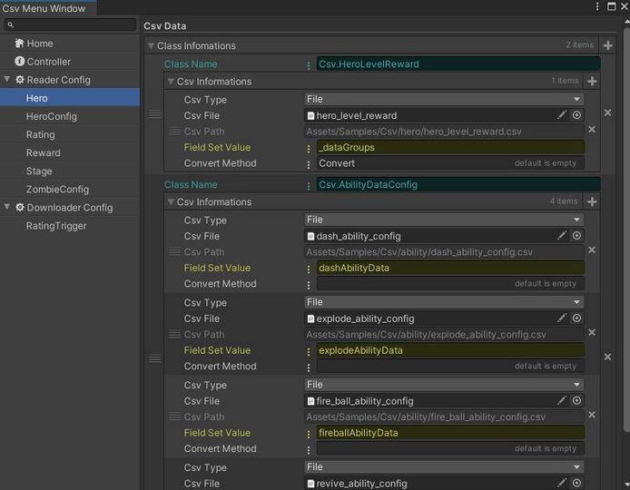

21. **[Game Design Pattern]**[#share](https://www.facebook.com/hashtag/share?__eep__=6&__cft__%5b0%5d=AZWFz6TxW4TJoupnoikmOEr5Hjb3Scd4QEpxNROVrnXHkyCUKHODLeuteqdyk0UCcggqmvdJq8SDsJXrOQDVUuB6-Qt-OD6b-2Rjc3mxY_X4X3CgHDZZn6PjGiww75ldmmjMDnV7VJUnQuE8IyzZmj4ycuXXAZ1VOISX3ffdjKHSqw&__tn__=*NK-R)  
Nay có bạn hỏi nên mình post lên đây luôn để cả nhà cùng học tập nhé.  
1. **Game Programming Patterns của Robbert Nystrom** - Quyển này thì quá nổi tiếng rồi. Có tương đối đầy đủ các patterns cơ bản, giải thích rõ ràng, dễ hiểu. Có giả mã và code ví dụ bằng c++  
https://gameprogrammingpatterns.com/contents.html  
Source code cho bạn nào muốn tham khảo:  
https://github.com/Habrador/Unity-Programming-Patterns  
2. **Level up your code with game programming patterns -**Quyền này do Unity biên tập luôn. Rất chỉnh chu, chi tiết, ví dụ thực tế đặc biệt là thân thiện vs Unity  
https://blog.unity.com/games/level-up-your-code-with-game-programming-patterns  
  
Chúc cả nhà thu lượm được nhiều kiến thức. Hãy chia sẻ kiến thức cùng nhau để học nhanh hơn nhé các bạn.

22.**[NAVMESH VÀ A* PATHFINDING PROJECT PACKAGE]**

-Xin chào mọi người. Hôm nay mình xin phép chia sẻ cách để tạo ra một AI trong game 3D cũng như 2D cho những người mới tiếp cận và các khái niệm cần thiết để làm được điều đó.

-Các hướng dẫn này là do mình tự soạn lại để giúp cho những người mới dễ tiếp cận hơn, cũng như mình có thêm một số các hình ảnh ví dụ từ lab của mình để cho mọi người dễ hình dung.

-Mọi người cũng có thể xem qua các link bài viết và tài liệu liên quan mà mình đã tham khảo và soạn lại ,mình đã để nó trong mỗi document của mình ở phần đầu trang.

**PHẦN KẾT LUẬN**

-Về việc so sánh nên sử dụng cách thức nào giữa một trong hai thì mình thích dùng A* Pathfinding vì nó có nhiều tùy chỉnh hơn cũng như hỗ trợ nhiều phương thức hơn cho việc tối ưu performance. Mọi người cũng có thể xem qua thảo luận về chủ đề này trong bài 2 link dưới đây.

Thảo luận về A*Pathfinding vs NavMesh:

[http://bugsanddebugs.blogspot.com/.../best-pathfinding...](https://bugsanddebugs.blogspot.com/2018/01/best-pathfinding-tools-in-unity-3d.html?fbclid=IwZXh0bgNhZW0CMTAAAR09tfD1AQRmGhuZGIgs7NbIl-WbSqxVK_FVw8owCHFkkHYaMbnavsjkVWg_aem_g8HZZxG_0K_6hVWnDzp-cQ)

[https://forum.arongranberg.com/.../navmesh-vs-a.../5529](https://l.facebook.com/l.php?u=https%3A%2F%2Fforum.arongranberg.com%2Ft%2Fnavmesh-vs-a-pathfinding%2F5529%3Ffbclid%3DIwZXh0bgNhZW0CMTAAAR09qSnIVax7K-shwGhfFQVzM308kObNhxbI42FxOxy9cKoGt_JlrFlTaLY_aem_b9x5YVLN8iVXHcFA3ouH4A&h=AT25HcynEcfJ0Twpy0kb4iiQtlu_QlOaNvFX1vvu8pg2VCFbhLcA3hVNZNZT7OshrLvv_VIa-0B5GbB2WRfopQi6B9wasnGP-qXKL6YwaH4RSNjlKQ04r8iTj-9lStodbpSRwIXwJHia_YOlOYvB&__tn__=-UK-R&c%5b0%5d=AT0P4RQryFlf93WreS93s_fe-uXUit6fvdZvEym4XUprq0msvohGnbz6gTQXxhS5xGWM0MVVMdp0CS-2zEHHYzBbLu0cqMj8xXXE_wBjDwYeKaGAfIquaLjPVunDEtHsGJbNXKOKQC_c5QIbJrhNONqGRFmYunnbXdjFBULimDbkb7TLIDCCHKHeKZ6gkUmn)

-Vì đây là bài viết giành cho những người mới nên mình xin phép không đào sâu vào các thuật toán tìm đường nhưng nếu muốn tham khảo mọi người cũng có thể xem link video dưới đây để hình dung về các thuật toán tìm đường được chạy như thế nào.

Các thuật toán tìm đường:

[https://www.youtube.com/watch?v=GC-nBgi9r0U&t=66s](https://l.facebook.com/l.php?u=https%3A%2F%2Fwww.youtube.com%2Fwatch%3Fv%3DGC-nBgi9r0U%26t%3D66s%26fbclid%3DIwZXh0bgNhZW0CMTAAAR1-aXNpI5NC3Rgq1-P291KFucq2L7ez0rGxsRlvEI1tP_SXhx-CccHowAI_aem_El9RU2sHm7jgQmHcDigsjg&h=AT1sxLrxWKYLP9CfZs3gN9M9d_gHsVDBz00SZtNc_luK2FkXZiwp9C0ZOF_nPXln67dhu-5PDp_rYhzNzxd6tjQARApnWxPemYLb1_Kt8Ye0hJF17F7Lvh9h3u0mxcWhPUHTbz3LjAkqrlaXwB_g&__tn__=-UK-R&c%5b0%5d=AT0P4RQryFlf93WreS93s_fe-uXUit6fvdZvEym4XUprq0msvohGnbz6gTQXxhS5xGWM0MVVMdp0CS-2zEHHYzBbLu0cqMj8xXXE_wBjDwYeKaGAfIquaLjPVunDEtHsGJbNXKOKQC_c5QIbJrhNONqGRFmYunnbXdjFBULimDbkb7TLIDCCHKHeKZ6gkUmn)

Link source code về 2 bài lab của mình trong hướng dẫn, mình sẽ để lại đây cho ai muốn vọc thêm:  
https://github.com/huythinh12/path-fiding-project-Lab-

23. Sau hơn 1 tháng học tập, rèn luyện trong khóa Free training thì mình đã có sản phẩm đầu tiên. Qua sản phẩm mình muốn chia sẻ  
cho mọi người một khó khăn và bài học kinh nghiệm cá nhân

**Khó khăn**

* Áp dụng các kiến thức đã học vào game
* Quên việc áp dụng các quy tắc Code convention, clean code
* Nhiều lỗi game mình chưa đủ khả năng để fix hay tìm phương án tốt nhất
* Vài tính năng mình chưa làm bao giờ nên khi làm thực tế thì tốn nhiều thời gian hay quá sức nên phải thay bằng tính năng khác

**Kinh nghiệm rút ra**

* Tạo một kế hoạch càng chi tiết càng tốt để dễ quản lý, thực hiện công việc
* Hãy áp dụng tối đa các nguyên tắc Code convention, Clean code để dễ đọc, dễ sử dụng lại, dễ quản lý code.
* Khi áp dụng các kiến thức mới vào dự án thì cần tìm hiểu kỹ, tránh áp dụng sai, không đúng chỗ.
* Test tất cả các trường hợp có thể xảy ra khi làm xong một tính năng.
* Nên fix các bug nghiêm trọng như crash, lỗi gameplay trước. Các bug không ảnh hưởng quá nhiều tới game có thể fix thông qua các bản update.
* Trong quá trình thực hiện dự án thì sẽ có nhiều ý tướng mới được nghĩ ra. Nhưng hãy cân nhắc kỹ càng nó nên đưa vào không, việc ý tưởng đó có làm chậm tiến độ hay không, nó có thực sự có ích hay không.

**Dưới đây là link down sản phẩm của mình:**(Game nó load sence hơi lâu, mong các bạn thông cảm)

[https://drive.google.com/.../1gsEmdXpg4MCobcftkxj.../view...](https://l.facebook.com/l.php?u=https%3A%2F%2Fdrive.google.com%2Ffile%2Fd%2F1gsEmdXpg4MCobcftkxj41fV9QqBFuFry%2Fview%3Fusp%3Dsharing%26fbclid%3DIwZXh0bgNhZW0CMTAAAR2iWxT8_AeC-2SAIpo1Gd95TPG9d7azScAqP-tsSGlTZqjyl5dtmU1IwY4_aem_7sW_qH2DhkT9Y_KLQrYL8g&h=AT12t-0BNGo9t0pmhDoE2e8y08nEaSqhzDZHWEK_M6rj8UT2P5GmXcNKisc1oAYoAgZuujK0lnSF5P4Vlm3GmKHvp_NG1xsASfTPWGF7vas1E5wMrAa6iVoxS5Bj5VdC10S2a0kQnTpCx4SQxgGA&__tn__=-UK-R&c%5b0%5d=AT1_8VKF6B1y2AMG3VgPlGLBryUJY5QP0IuAFy0NvAVUgsg2BZvNMgvdD_pAh7c_M12puKJ1ZxyUjpddEzFPbieaXxDo50MfkR3LaUDR9wfUq8Q_QPI7kfoIlEHZf-gTMgOQtHetHBFaxl6l8t-TgkBD-vONRorYnNeomtA8o6mK2R082Scl2Ptmys4oKTDWXfWewbltelqBVcYqJ9gQXl5il0nJIKmA_klXBb93UUJAvOJY)

**Link github:**

[https://github.com/Shents124/Personal-Project](https://github.com/Shents124/Personal-Project?fbclid=IwZXh0bgNhZW0CMTAAAR1aCjlQhQ3qOwcosE1v8Ua1YfsRlCqjwToPNIJnSHMGb1EAUHehOprjVXE_aem_7xJQHErCcabgeZIBpT47qA)

Mong các bạn nhận xét, góp ý, cho ý kiến cả về game và cả cách code của mình nữa. Cảm ơn các bạn nhiều.